Родионова Ирина Вячеславовна
Воспитатель в МБДОУ «Детский сад №131»
Использование лэпбука «Мир животных» в процессе формирования познавательной активности у детей старшего дошкольного возраста
На сегодняшний день экологическая проблема стала одной из актуальнейших проблем в современной педагогике. Это связано с тем, что экологически грамотное поведение ребенка – залог выживания человечества в общем для всех нас доме – на планете Земля; Приобщение к природе дает возможность наилучшим образом приобщить ребенка к красоте, гуманности. Дошкольное детство – ответственный период жизни человека, когда закладываются основы правильного отношения к окружающему миру, так как именно, в этот период ребенку необходимо научиться ориентироваться в природе, беречь ее и приумножать. Ребенок дошкольного возраста активно познает окружающий мир. Именно в направлении экологического воспитания дошкольник получает возможность напрямую удовлетворить присущую ему любознательность.
Ведущей деятельностью детей дошкольного возраста является игровая
деятельность. Экологические игры — это форма экологического образования и воспитания экологической культуры, основанная на развёртывании игровой деятельности детей, стимулирующая высокий уровень мотивации, интереса к природе.
Экологические игры влияют на получение, систематизацию и закрепление знаний о природе и окружающей среде, а также способствуют формированию у детей бережного и внимательного отношения к объектам «живой» и «неживой» природы. Именно посредствам игры формируются у детей моральные навыки поведения в природе. Дидактические игры - наиболее эффективное средство,
способствующее более полному и успешному решению задач экологического
воспитания детей дошкольного возраста. Сейчас очень удобно объединять несколько дидактических игр одной тематики в лэпбуки. Детям нравятся эти большие красочные книги. Поэтому для пополнения развивающей предметно-пространственной среды, поддержанию интереса детей к миру животных, я разработала лэпбук «Мир животных», который активно использую в своей работе с детьми старшего дошкольного возраста.

Лэпбук «Мир животных»
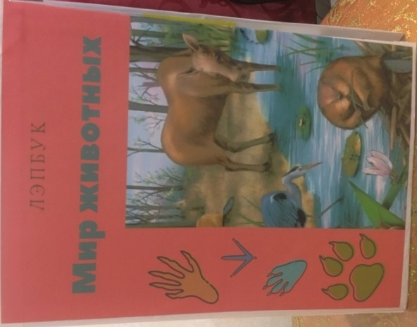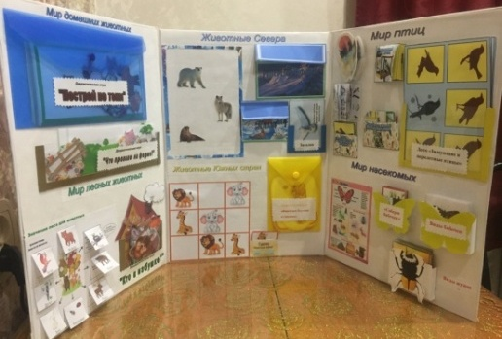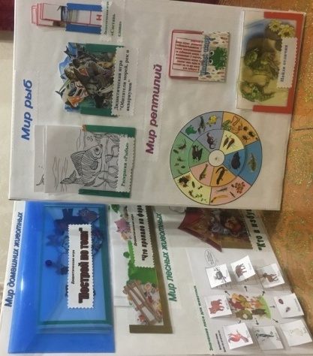
Данный лэпбук предназначен для детей старшего дошкольного возраста.
Цель: развитие познавательных способностей детей, систематизация знаний по средствам развивающих заданий и игр.
Задачи:
-закрепление знаний о мире животных, умении классифицировать их, сравнивать по внешнему виду, характеру питания, дать понятие о месте каждого животного в природе.
- Закреплять умение обобщать полученные ранее знания, делать на их основе выводы.
- Развивать внимание, наблюдательность, быстроту реакции.
-Расширение словаря по теме, развитие общих речевых навыков;
-закрепление навыков по формированию грамматического строя речи;
-развитие мелкой моторики;
-развитие мышления, зрительного, слухового внимания;
-формирование интереса к живой природе.
Дидактическое пособие лэпбук «Мир животных» представляет собой картонную папку. Лэпбук имеет 6 разделов: Мир домашних животных, Мир лесных животных, Животные Севера, Животные Южных стран, Мир птиц, Мир насекомых, Мир рыб и Мир рептилий. На страницах папки имеются различные кармашки, карточки, в которых собрана информация по теме, дидактические игры.
1.Раздел: «Мир домашних животных»
В этом разделе представлены дидактические игры:
Дидактическая игра «Построй по тени»
Цели: учить находить заданные силуэты. Закрепление знаний детей о домашних животных. Развитие внимания, усидчивости, наблюдательности, зрительной памяти, мелкой моторики, речи, логического мышления. Развитие приемов зрительного наложения.
Оборудование: 10 карточек с изображением животных. 8 карточек с изображением теневых силуэтов.
Ход игры: 1 вариант:
Ведущий раздает детям карточки с заданными силуэтами. Предлагает детям рассмотреть их. Затем ведущий показывает одну из карточек с изображением животного и называет его. Дети должны найти, среди имеющихся у них карточек, нужный силуэт. Если ребёнок правильно нашёл карточку, то он накладывает цветное изображение на тень.
2 вариант:
На столе раскладываются все карточки изображениями вверх. Ребёнку предлагается построить цветные изображения как показано на силуэтах.
Задайте детям дополнительные вопросы: Как называется то или иное животное? Какого оно цвета? И т.д.
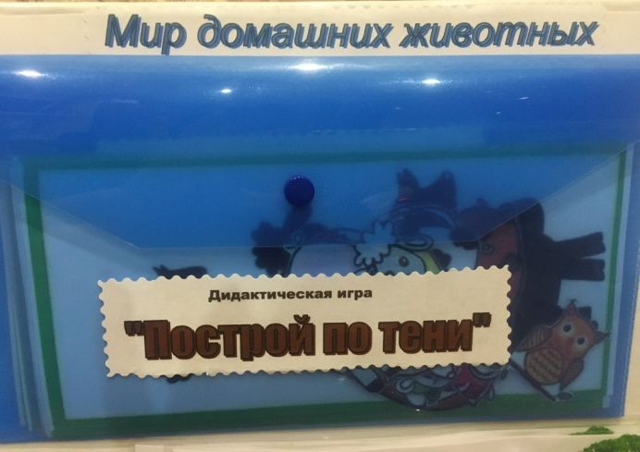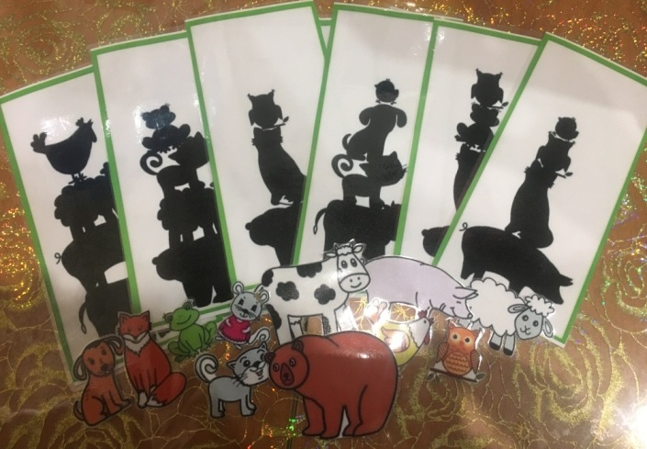

Дидактическ4ая игра «Что пропало на ферме?»
Цель: развитие внимания, закрепление знаний о домашних животных.
Ферма, на 2 игровых полях. Причем игровые поля парные. Ребенку нужно определить что пропало, и найти недостающую карточку. На этой карточке должен быть рисунок отсутствующий на 1 секторе игрового поля, но присутствующий на другом секторе игрового поля. А вся сложность в количестве изображений — их на каждом поле 7 штук!
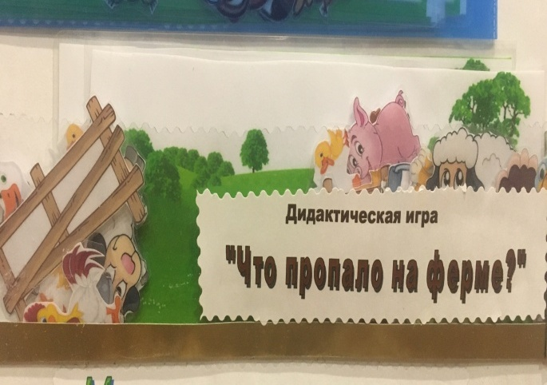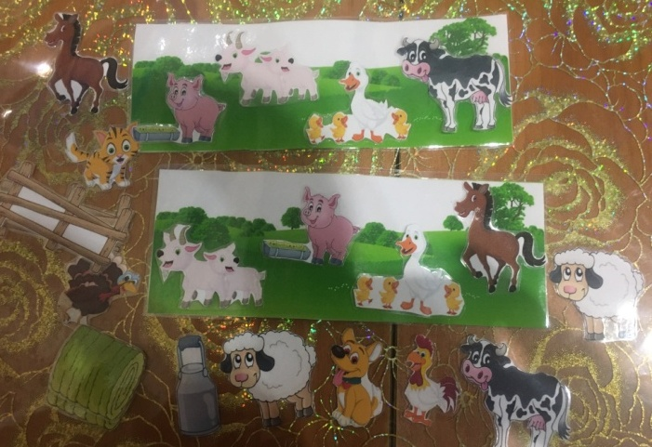

2.Раздел: «Мир лесных животных»
В этом разделе находится плакат «Значение леса для животных», где представлены взаимосвязи между животными, насекомыми, птицами. Подняв картинку, можно прочитать о значении леса для данного вида животного.
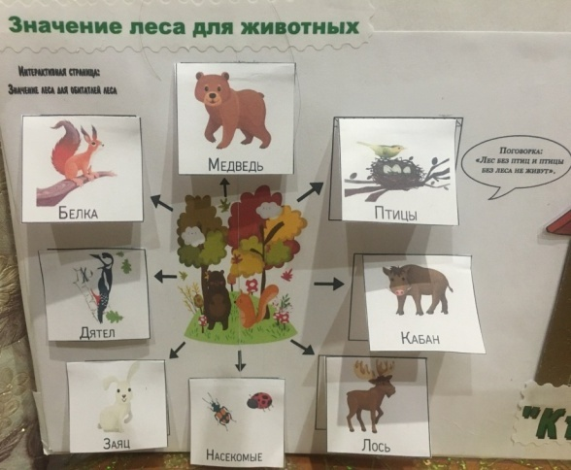

Дидактическая игра «Кто в избушке?»
Цель: закрепление знаний частей тела животных, развитие интуиции.
Описание: игра состоит из домика и картинок лесных животных.
Ход: 1. Воспитатель заранее прячет за домик животное. Ребенку загадывается загадка о нем. Отгадав загадку, ребенок проверяет правильность ответа, достав из-за домика картинку.
2. Воспитатель прячет животное за домик, оставив какую-нибудь часть тела на виду. Ребенок должен угадать животное.
3. Животное прячется за домик, ребенок наугад должен узнать, какое животное спрятали. Возможен вариант игры «Да-нет».
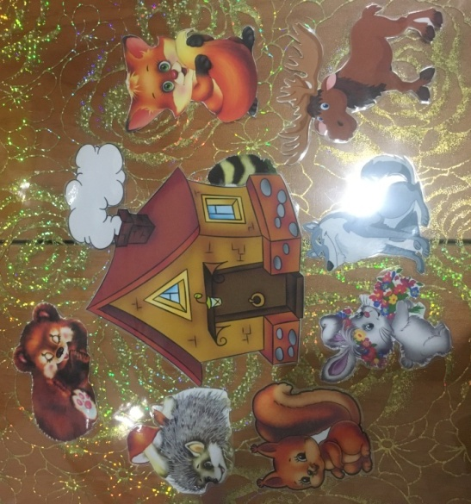

3.Раздел: «Животные Севера»
В этом разделе можно поиграть в пазлы и собрать картинку.
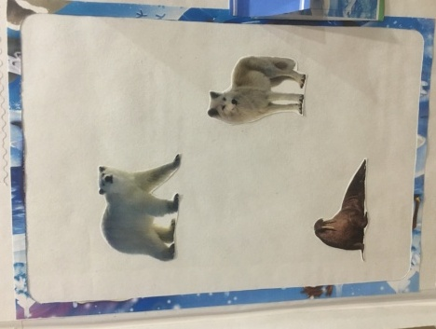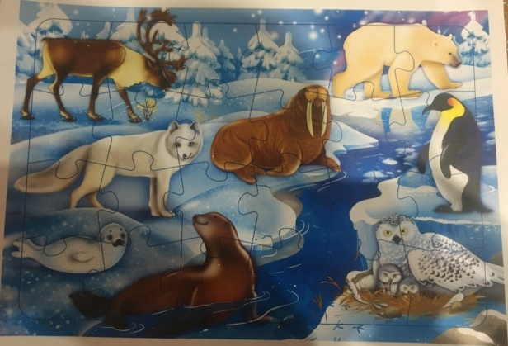
Отгадать загадки о животных Севера и рассмотреть их на картинке.
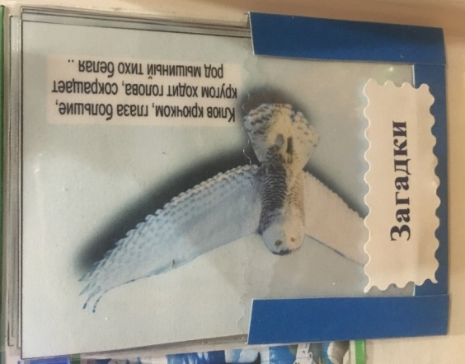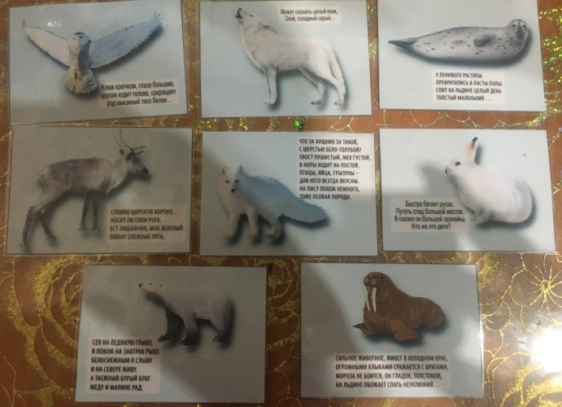

А так же узнать интересные факты о некоторых из них. Карточки могут меняться на другие.
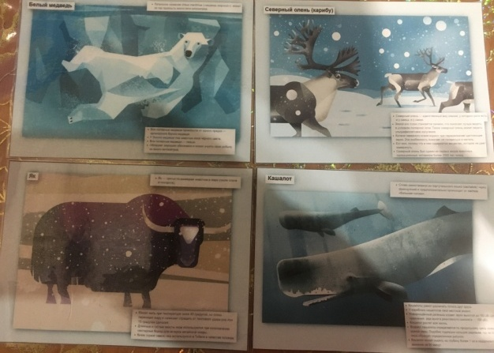

4.Раздел: «Животные Южных стран»
В этот раздел включена игра Судоку «Животные Африки».
Цель: развитие логического мышления.
Описание: в игру входит игровое поле и 3 картинки.
Ход: ребенок рассматривает игровое поле, рассказывает, каких животных видит, выявляет закономерность и выставляет карточки на пустое место.
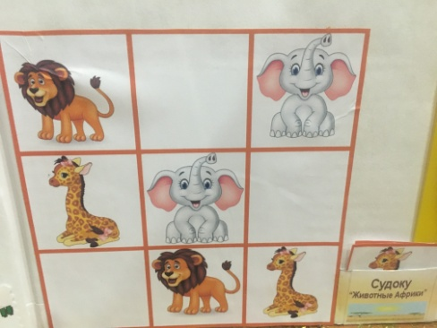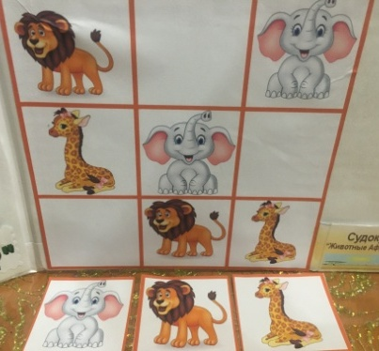

Дидактическая игра «Животные Пустыни и Саванны».
Цель: закрепление знаний о животных пустыни и саванны, умение их классифицировать, развивать внимание.
Описание: в игре 2 игровых поля и карточки с животными.
Ход: В игру могут играть 2 ребенка. Каждому выдается поле, ведущий перемешивает карточки и по одной начинает показывать игрокам. Узнав свою карточку, которая подходит к его полю, ребенок выстраивает из них цепочку. Выигрывает тот, кто первым соберет всю цепочку.
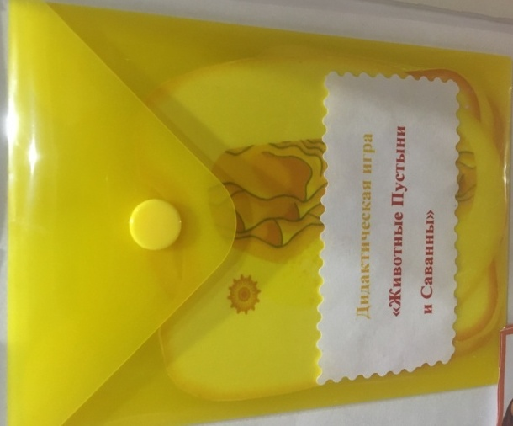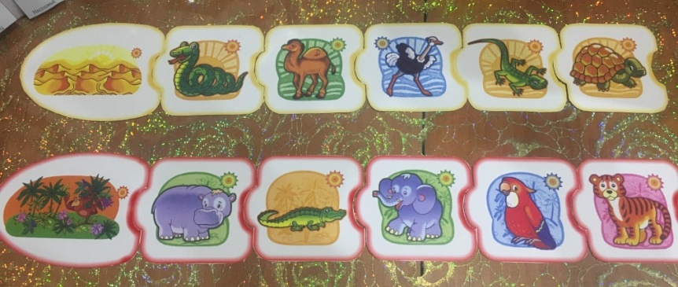

5.Раздел: «Мир птиц»
Здесь можно поотгадывать загадки про птиц и увидеть ее на картинке.
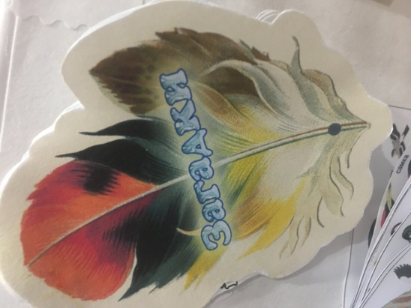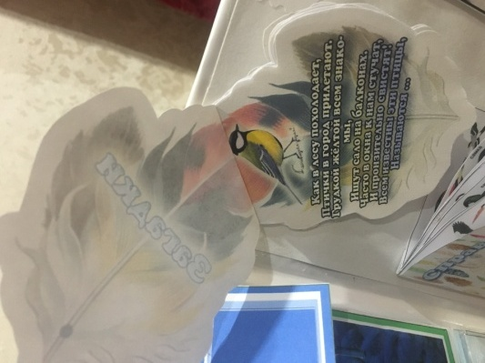

Узнать из Справочника информацию о том, как выглядит птица, как ведет себя в полете, какое у нее гнездо, яйца, можно увидеть размер птицы в соотношении со своими сородичами.
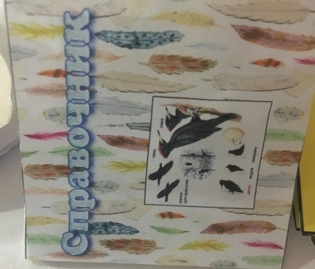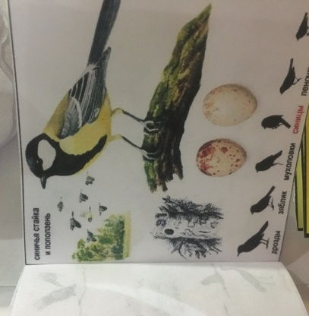

Рассматриваем в книжке Кормушки, обсуждаем, из чего они сделаны и как.
Цель: развитие любознательности.
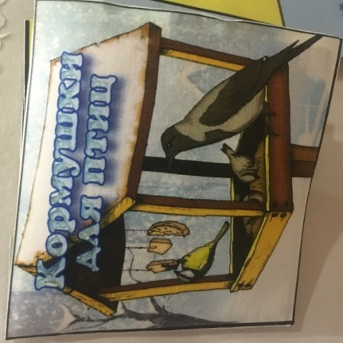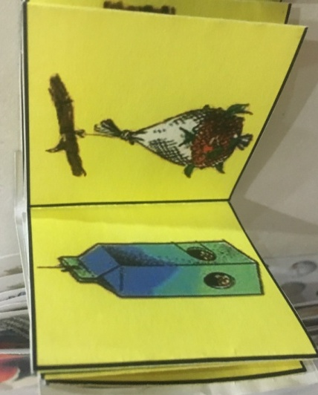

Здесь можно сложить разрезную картинку.
Цель: развитие мелкой моторики рук.
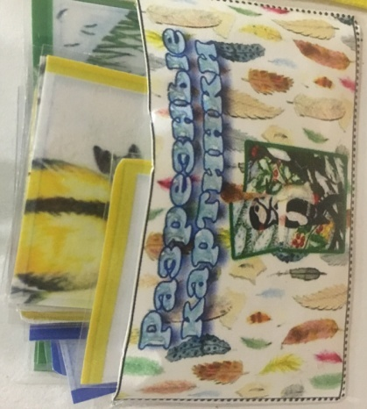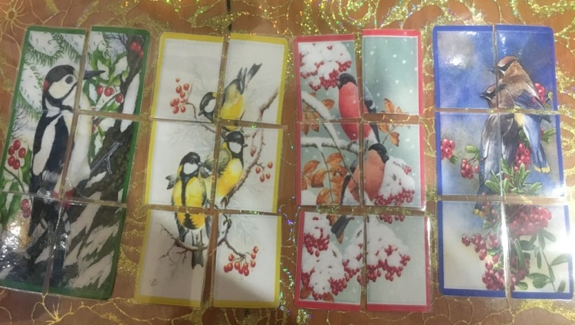

И конечно же поиграть в Лото «Зимующие и перелетные птицы».
Цель игры: 1) закреплять знания о различных видах птиц (зимующие, перелетные); 2) развитие познавательных процессов; 3) способствовать формированию познавательной активности дошкольников.
Игра включает в себя комплект из 4 карт с теневым изображением птиц и цветными картинками этих птиц.
Игра проводится по принципу лото. Ведущий сообщает правила игры, предлагает каждому игроку взять по одной карточке. Картинку нужно заполнить 8 фишками с изображением птиц. Ведущий показывает фишку, игрок должен сказать его фишка или нет. Когда картинка собрана игрок считается победителем, второй собравший картинку победителем на 2 месте и т. д. Можно усложнить игру, дать игрокам по 2 картинки лото и заполнить карточками.
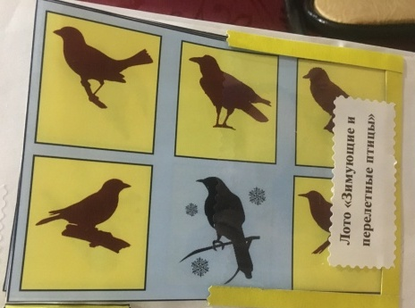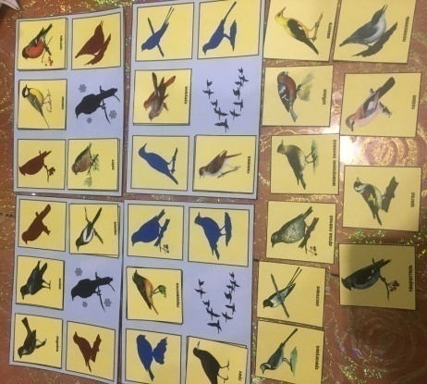
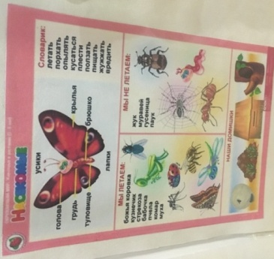
6.Раздел: «Мир насекомых»
На плакате «Насекомые» можно узнать из каких частей состоит тело насекомого, рассмотреть, какие насекомые летают, а какие нет, какие у них домики.
Цель: развитие любознательности.

Для развития познавательной активности здесь можно рассмотреть и узнать о разных видах бабочек и жуков.
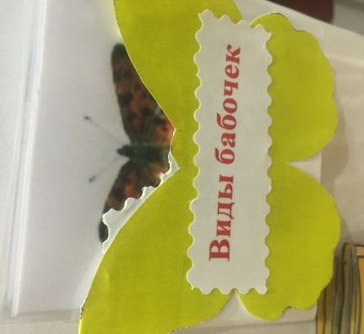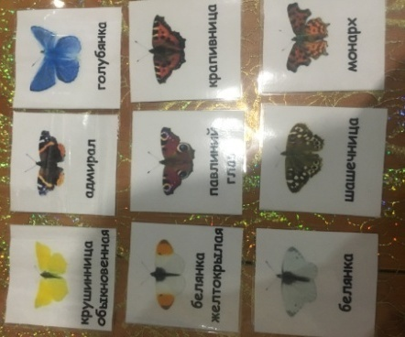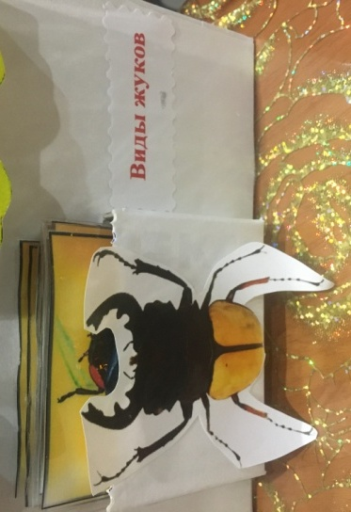
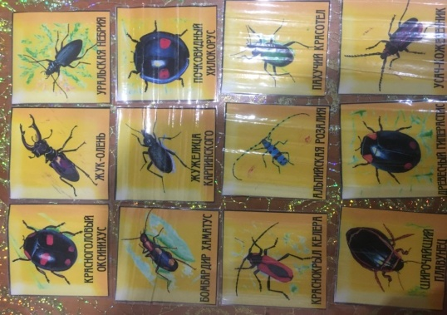
А так же поиграть в «Сложи бабочку».
Цель: развитие мелкой моторики рук, внимания, памяти.
Ход: ребенку необходимо собрать бабочку из половинок.
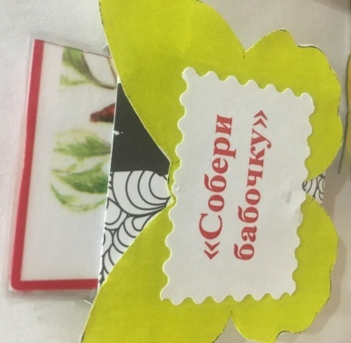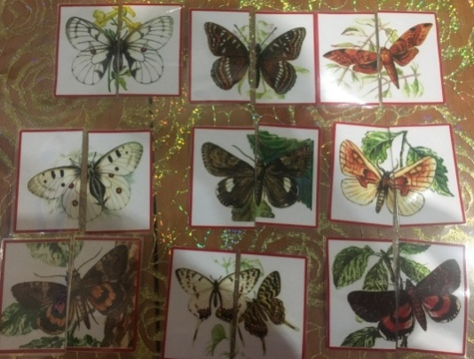

7. Раздел: «Мир рыб».
В разделе присутствуют раскраски с рыбками.
Цель: развитие творческого воображения, фантазии, мелкой моторики рук.
Раскраски меняются по мере необходимости.
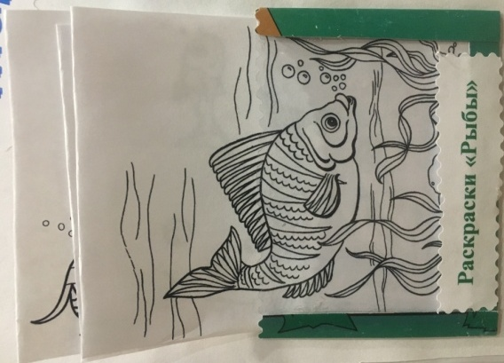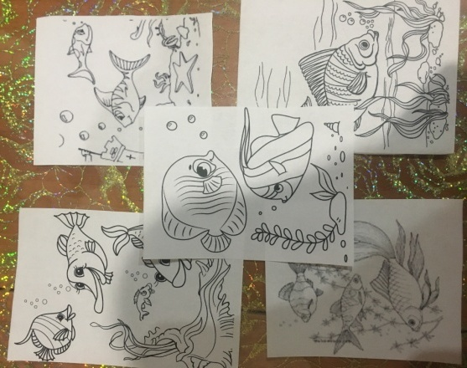
Для этого раздела я приготовила дидактическую игру «Обитатели рек, морей и аквариумов».
Цель: Уточнить и закрепить знания об обитателях морей, рек и аквариумов.
Задачи:
- Закреплять умение классифицировать рыб по месту обитания: аквариумные, речные (пресноводные) и морские рыбы.
- Закреплять умение классифицировать рыб по типу питания.
- Практиковать разные грамматические категории (уменьшительно-ласкательные суффиксы, падежные конструкции, согласование частей речи, построение простых и сложных предложений).
- Продолжать развивать связную речь.
- Продолжать развивать логическое мышление.
- Развивать сообразительность, внимание, умение доказывать правильность своего суждения.
Описание игры :
Дидактическая игра состоит из набора карточек с изображением разных рыб и картин, обозначающих места её обитания: «река», «море», «аквариум». Карточки можно использовать как в работе за столом, так и на магнитной доске.
ВАРИАНТЫ ИГР С ДИДАКТИЧЕСКИМ ПОСОБИЕМ
«Найди рыбке дом»
Цель: развивать навыки классификации рыб по месту обитания, закрепить обобщающие слова в классификации рыб.
Ход игры: дети распределяют картинки рыб в соответствии с местом их обитания и обозначают словами классификацию рыб: «Пресноводные» («речные»), «морские», «аквариумные».
«Четвертый лишний»
Цель: закрепить названия рыб, место их обитания, способ питания, развивать навыки классификации и объединения по одному признаку различных рыб.
Ход игры: детям предлагается ряд рыб из 4 картинок, и дети определяют лишнюю рыбу, обосновывают ответ предложением с союзом «потому что».
«Назови ласково»
Цель: учить образовывать существительные с уменьшительно ласкательным суффиксом.
Ход игры: детям предлагается выбрать картинку и найти возможные варианты ласкового названия попавшийся им рыбы. Например, «сом» - сомик, «карась» - карасик и т.п.
«Мой, моя»
Цель: учить детей согласовывать существительные с местоимениями в роде и числе.
Ход игры:
- детям предлагается прибавить к названию рыбы местоимение «мой» или «моя». Например, «моя акула», «мой сом».
- детям предлагается поднять карточки, с названием рыбы, к которой говорят «моя», а затем, к которой можно сказать «мой».
«Угадай по описанию»
Цель: закреплять внешний вид различных рыб, развивать внимание и наблюдательность.
Ход игры:
- детям называется признак и предлагается поднять карточки тем, у кого рыба соответствует этому признаку. Например, «тело без чешуи – сом, акула», «острый плавник на спине – окунь , ёрш» и т.д. А также детям предлагается послушать описание рыбы и угадать, о какой именно идет речь.
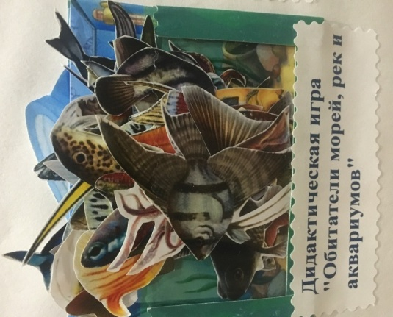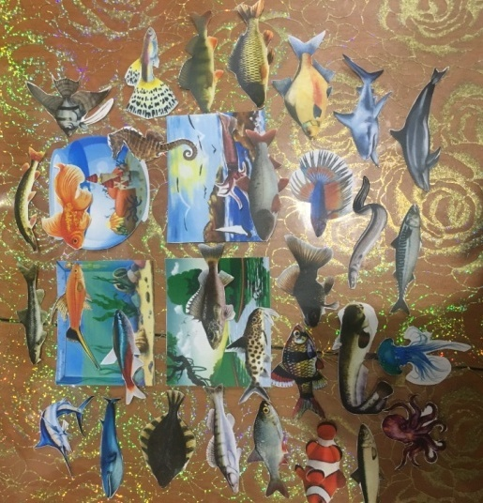

Следующая дидактическая игра «Составь слово».
Цель: закрепление навыков чтения и звуко - буквенного анализа слова, развитие умения составлять из букв слова, развитие внимания, памяти, логического мышления.
Задание: собери буквы в правильном порядке, составь слово, расскажи о рыбке.
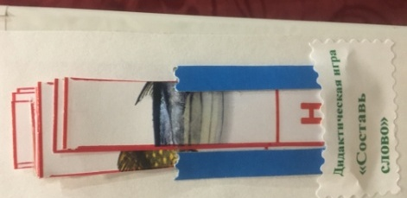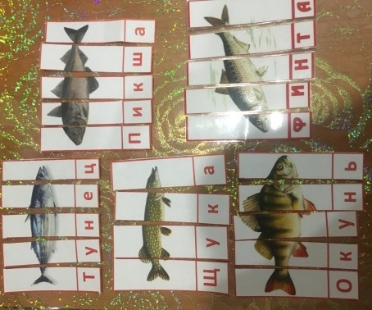

- Раздел: «Мир рептилий».
Чтобы удовлетворить детскую любознательность о рептилиях, я включила в этот раздел Круг Луллия с целью показать детям круг питания рептилий.
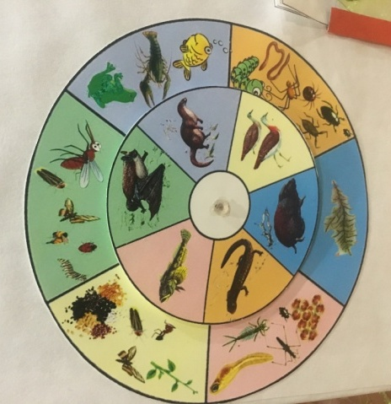

Так же здесь можно Собрать пару разным видам лягушек.
Цель: познакомить с исчезающими видами лягушек, развитие внимания.
Правила игры: карточки перемешиваются и выкладываются рубашкой вверх. Игроки по очереди поднимают 2 карточки. Если картинки одинаковые, игрок забирает их себе и делает еще один ход. Если разные, кладет на то же место. Выигрывает тот, кто соберет больше пар.
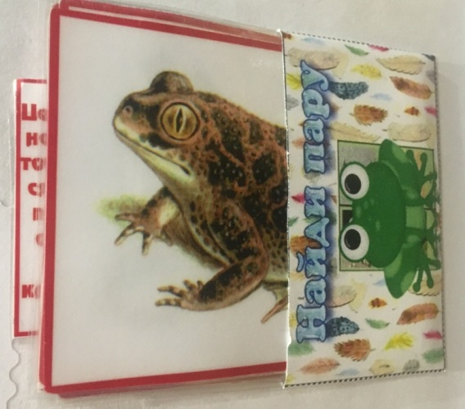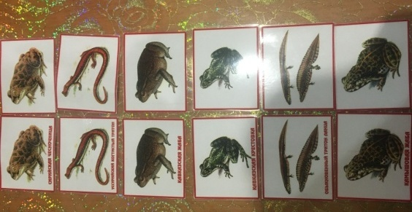

И последний вид деятельности в этом разделе на внимание и наблюдательность: «Найди отличия».
Ребенку предлагается найти 5-10 отличий среди двух пар картинок с рептилиями.
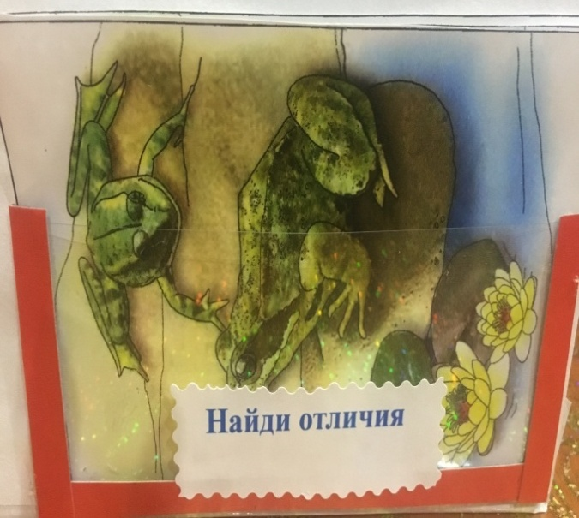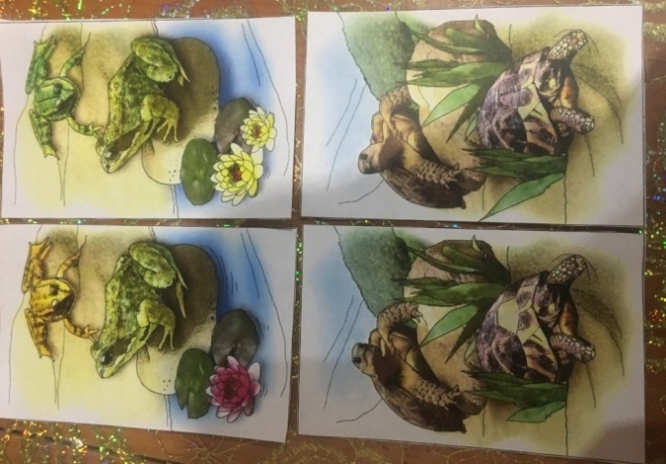

Используемая литература:
1. О.А. Соломенникова «Ознакомление с природой в детском саду» старшая, подготовительная к школе группа. Мозаика-синтез, 2015г.
2. С.Н. Николаева «Место игры в экологическом воспитании дошкольников: Пособие для специалистов по дошкольному воспитанию». – М.: Новая школа, 1996г.
3. О.А. Скоролупова «Занятия с детьми старшего дошкольного возраста по теме «Животный мир жарких стран». – «Издательство Скрипторий 2003», 2006.
4. О.А. Скоролупова «Занятия с детьми старшего дошкольного возраста по темам «Домашние животные» и «Дикие животные средней полосы России». - «Издательство Скрипторий 2003», 2006.
5. Л.Ю. Павлова «Сборник дидактических игр по ознакомлению с окружающим миром: Для занятий с детьми 4-7 лет. - М.: Мозаика – синтез, 2015г.

